**06.03. 7-Б укр.літ. Добровольська В.Е.**

**Тема :** В.Симоненко. Коротко про митця . «Лебеді материнства».

**Мета :** ***навчальна :*** поглибити знання учнів про життєвий і творчий шлях В.Симоненка, ознайомити з поезією «Лебеді материнства», допомогти усвідомити ідейно-художнє значення цього твору.

**Хід уроку**

**І Організаційний момент.**

**ІІ Актуалізація опорних знань.**

Я таку тебе завжди бачу,

Образ в серці такий несу –

Материнську любов гарячу

І твоєї душі красу.

В . Симоненко

- Поясніть зміст епіграфа взятий до уроку.

***3. Бесіда :***

- Які твори В.Симоненка ви читали в попередніх класах ?

**ІІІ Оголошення теми, мети уроку.**

**ІV Основний зміст уроку.**

***1. Вступне слово вчителя.***

Наш урок хочу розпочати з роздумів про найдорожчу для кожного з нас людину – маму. Безперечно, найціннішим у світі є материнська любов. «У дитини болить пальчик, а в матері – серце», - так говориться у прислів’ї . Справді, материнське любляче серце завжди болить за дитину, за маленьку і за дорослу. Кожна мама бажає своїм дітям добра, щоденно молиться, щоб її діти були здоровими і щасливими. У народі про матір та материнську любов складено багато прислів’їв . Давайте послухаємо ті прислів’я , які ви підібрали вдома.

***2. «Відверта розмова».***

- Як ви гадаєте, чому у багатьох прислів’ях згадується про матір і Батьківщину ?

- Що їх поєднує ?

- Як ви ставитеся до своєї мами ?

- З чим або з ким у вас асоціюється мама і ваші стосунки з мамою ?

Справжнім «лицарем на білому коні», співцем материнської любові став поет В.Симоненко. Відомий письменник О.Гончар назвав В.Симоненка «лицарем на білому коні» в українській літературі.

***Слово вчителя.***

Уявіть собі учня, який читає більше за вчителів, який щодня йде до школи за 9 км ( такий же і зворотний шлях), при цьому навчається на «відмінно» і закінчує десятирічку із золотою медаллю. Це – про майбутнього видатного українського поета Василя Андрійовича Симоненка. Народився він на Полтавщині в с. Біївці 8 січня 1935 р. Корені Симоненківського роду сягають в далеку сивину віків. Дідусь Федір Трохимович та бабуся Варвара Потапівна замолоду були статурними та вродливими. Рано, у 42 роки, не стало улюбленої бабусі, а дід Федір дожив до глибокої старості. Для хлопця він став першим другом і наставником, а пізніше – натхненником майбутнього поета.

Мати поета з дитинства мріяла стати вчителькою, але не склалося і на життя вона заробляла важкою працею швачки. В.Симоненко завжди був вдячний за любов, ласку, виховання, за все, що пізніше викликало роздуми про суть життя, своїм матері та дідові. Із самого дитинства доля не була прихильною до нього – батько залишив сім’ю, жили бідно. Василеве дитинство було схожим на дитинство багатьох хлопчиків того часу : війна, голод і холод, щоденний страх, окопчик під хатою, нужденна школа, чорнило з бузини, нестача паперу і книжок. Перші чотири класи Василь учився у рідному селі, а закінчував школу у Тарандинцях на «відмінно», із золотою медаллю.

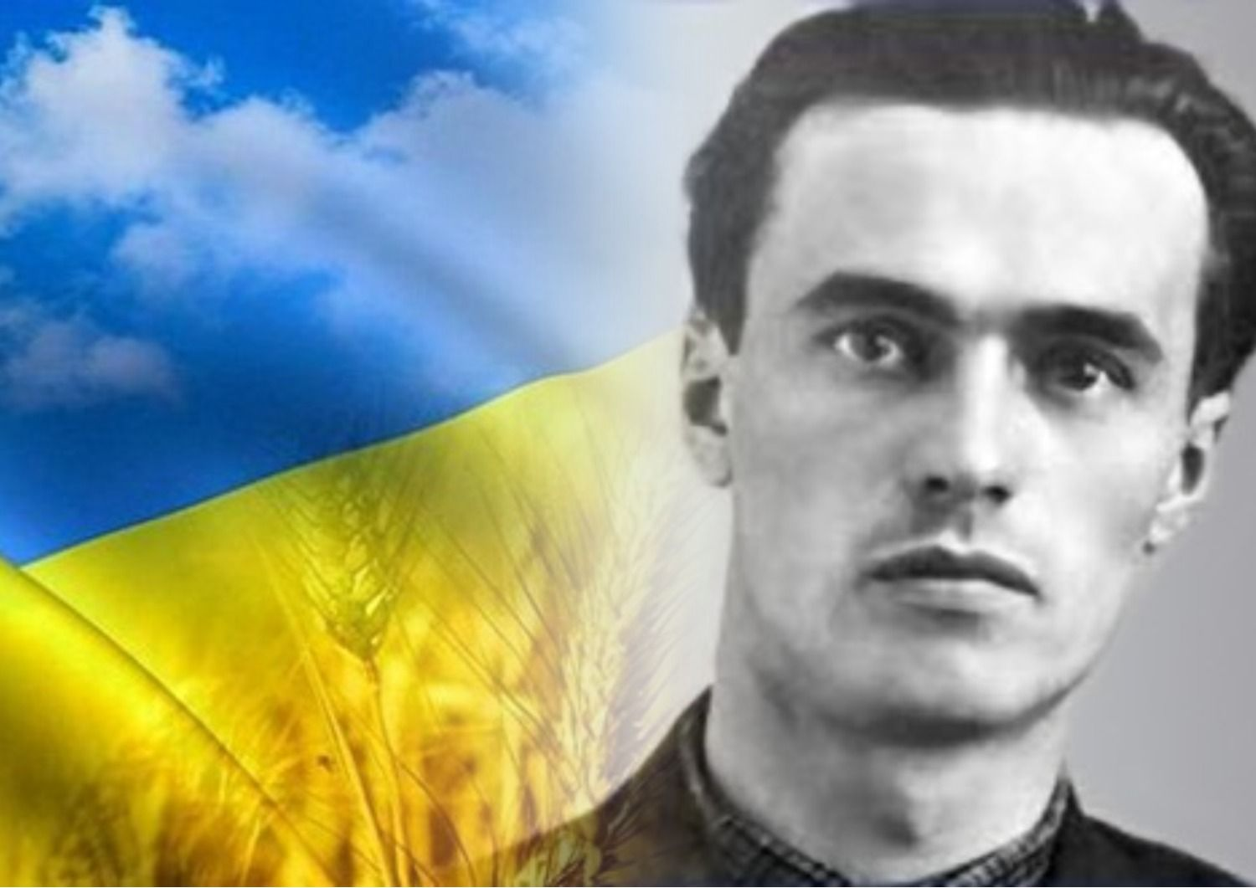

Вищу освіту Василь здобував, навчаючись на факультеті журналістики Київського університету ім.. Т.Г.Шевченка, потім працював у газетах «Молодь України», «Черкаська правда», «Робітнича газета».

14 грудня 1963 р. В.Симоненка не стало. Йому було всього 28 років. Офіційна версія – важка, невиліковна хвороба.

На перший погляд, небагате на події коротке життя поета. Але за двома датами, між якими пролягли його дороги – чимало добрих справ і напружена творча праця. За життя поета вийшла лише одна його збірка – «Тиша і грім». Непростий шлях долали його наступні книжки – «Вино з троянд», «Поезії», «Лебеді материнства» та ще книжечка для дітей. За збірку «Лебеді материнства» В.Симоненку присуджено Державну премію ім.. Т.Г.Шевченка. Мелодійна основа вірша та мотив материнської любові настільки полонили композитора Андрія Пашкевича, що він поклав цей твір на музику. Поет звертався до різних жанрів та форм. Він – автор громадянської й патріотичної лірики, гумористичних і сатиричних творів, прозових нарисів і казок для дітей, щоденникових записів. У багатьох своїх творах порушував болючі проблеми доби.

***Робота з підручником.***

*Виразне читання поезії «Лебеді материнства»*

***Ідейно-художній аналіз вірша.***

**\* З’ясування первинного сприйняття твору.**

- Чи сподобався вам вірш ?

- Які картини виникли у вашій уяві, коли ви слухали вірш ?

- Які емоції викликала у вас ця поезія ?

* Завдання. Знайдіть і зачитайте ті рядки, які вас найбільше вразили. Чим саме ? Обговорення вражень.

**\* Визначення ліричного героя твору.**

- Давайте з’ясуємо, хто є ліричним героєм твору ? (образ люблячої матері)

- Якою ви уявляєте матір у вірші «Лебеді материнства» ? Якими почуттями сповнене материнське серце ?

Отже, головним мотивом вірша є материнська любов і тривога за долю сина.

* А які ще мотиви можна виділити у цьому творі ? (патріотичний, вірності рідній землі, вибору).

**\* Розгляд композиції твору.**

Тепер пропоную розглянути композицію твору. Розгляд композиції варто розпочати із назви вірша.

- Як ви гадаєте, чому поет обрав саме таку назву - «Лебеді материнства» ?

( Образ лебедів асоціюється з образом Батьківщини, чимось прекрасним, казковим, почуттям любові і вірності).

**Пояснення вчителя .** Твір побудований як колискова, в якій матір, співаючи, мріє про щасливу долю своєї дитини : щасливе життя, гарну дружину, вірних друзів. Вірш умовно ділиться на дві частини.

**Завдання .** Знайдіть у творі І і ІІ частини. Прочитайте виразно І частину вірша. (Закінчується словами : «Лоскотали марево золотим сузір’ям»).

* Яку б назву ви запропонували до І частини вірша ? Чому?

( «Казкова колискова», «Казковий сон» тощо).

* Прочитайте виразно ІІ частину вірша. ( Розпочинається словами : «Виростеш ти, сину, вирушиш в дорогу» ).
* Що тривожить материнське серце? ( тривожиться майбутнім сина : щоб обрав гарну дружину, вірного друга, щоб завжди любив і не забував матір і Батьківщину, пам’ятав про рідну домівку ).
* Яку б назву ви запропонували до ІІ частини вірша ? Чому

Отже , у першій ми відчуваємо материнську ласку й турботу про маленького сина; у другій – йдеться про клопоти, які буде мати вже дитина дорослою людиною. Як бачимо, В.Симоненко зміг знайти такі слова, у яких передав і любов до рідної матері, і любов до України.

- Якими словами передав В.Симоненко любов до матері ?

( «Можна вибрать друга і по духу брата, та не можна рідну матір вибирати»).

* Якими словами передав В.Симоненко любов до Батьківщини ?

( «Можна вибрать друга і по духу брата, вибрати не можна тільки Батьківщину», «І якщо впадеш ти на чужому полі, прийдуть з України верби і тополі»).

- У якому поетичному рядку, на вашу думку, втілена основна думка твору ?

(«Можна все на світі вибирати, сину, вибрати не можна тільки Батьківщину»).

**V Закріплення вивченого матеріалу.**

**VІ Підсумок уроку.**

**Метод «Мікрофон»**

* Чи вважаєте ви актуальною сьогодні поезію В.Симоненка «Лебеді материнства» ? Чому?
* Які почуття викликала у вас поезія В.Симоненка «Лебеді материнства» ? Чи близька вона особисто вам ? Чим саме ?
* Чому вчить нас вірш «Лебеді материнства» ?
* Чи виникло у вас бажання познайомитися з іншими віршами В.Симоненка ?

**VІІ Домашнє завдання.**

Читати матеріал підручника на с. 179 ( с. 179 – 183 ) ; вміти переказати біографію письменника, вчитися виразно читати поезію.

Виконані роботи надсилай у Human на перевірку

Або на пошту [cucerochka@bigmir.net](mailto:cucerochka@bigmir.net)